**Jak dobrać rozmiar granitu? Poradnik**

**Nie wiesz, <strong>jak dobrać rozmiar granitu</strong>? Dlaczego w ogóle warto zdecydować się na tego rodzaju materiał? Serdecznie zapraszamy do sprawdzenia naszego poradnika!**

**Jak dobrać rozmiar granitu?**

Granit to dość popularny materiał, który z chęcią kupowany jest do wykańczania wewnętrznego, jak i również zewnętrznego. Dlaczego jest to materiał, na który warto się zdecydować oraz **jak dobrać rozmiar granitu**? Odpowiedzi na te pytania, znajdziesz w naszym krótkim poradniku. Zapraszamy do lektury!

**Granit - czy warto?**

Na samym początku należy sobie przede wszystkim zadać pytanie, czy warto zdecydować się na zakup granitu. Zdecydowanie tak! Jest to wyjątkowo solidny i trwały materiał, który ludzie wybierają nie tylko ze względu na wysoką jakość, ale i również design. Granit prezentuje się naprawdę dobrze i wspaniale wykończy pomieszczenia w domu, ogród lub taras! A [jak dobrać rozmiar granitu](https://artgranit.pl/poradnik/jak-dobrac-rozmiar-granitu/)?

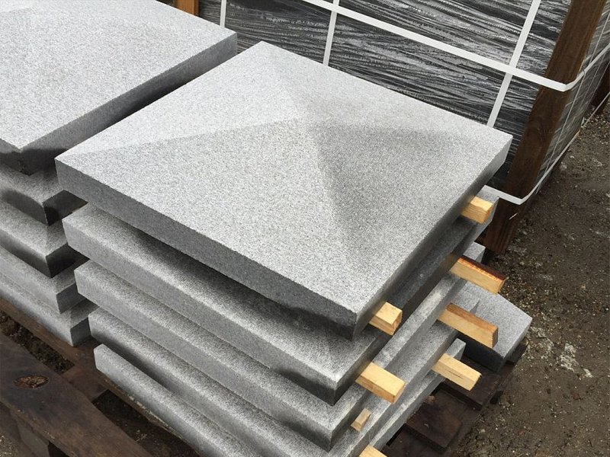

**Jak dobrać rozmiar granitu? Podpowiadamy**

Odpowiedź na pytanie *jak dobrać rozmiar granitu* jest stosunkowo prosta. Wszystko zależy tak naprawdę od tego jaki stopień natężenia ruchu będzie się na niej odbywał. Źle dobrana do siły nacisku kostka może trwale się uszkodzić i zepsuć efekt wizualny. Warto więc wybrać odpowiednio większą kostkę, do większego ciężaru.

Granit to wdzięczny materiał, który naprawdę potrafi nadać charakteru. Zarówno we wnętrzach, jak i również ogrodach wygląda bardzo atrakcyjnie. Gwarantujemy, że odpowiednio dobrany potrafi całkowicie odmienić dowolną inwestycję. Mamy nadzieję, że pomogliśmy Ci w znalezieniu odpowiedzi na swoje pytania!